Aduino와 3D프린터를 이용한 사물인터넷 제작

반갑게 맞아주는 곰인형

|  |  |  |  |
| --- | --- | --- | --- |
|  | 기계설계공학과 | 컴퓨터공학과 | 컴퓨터공학과 |
|  | 2012120027 | 2013154021 | 2013154027 |
|  | 신현종 | 이영현 | 이태건 |
|  |  |  |  |
|  |  |  |  |

1. 소개
2. 제작 의의
3. 제작 과정
4. 소감
5. 소개

이 제품은 초음파 센서를 이용해 일정 거리 이하에서 움직임이 감지되게 되면, 팔을 흔들며 인사를 하는 로봇이다.

1. 제작 의의

현대 사회로 들어서면서 가족이 모여서 거주하는 것 보다 혼자서 거주하는 1인가구의 수가 많이 늘게 되었다. 혼자 지내는 시간이 많아짐에 따라서 외로움을 호소하는 사람들을 대상으로, 집에 들어오게 되면 인사를 하면서 반겨주는 인형을 구상하게 되었다.

1. 제작 과정

*제품 시안 작성

초기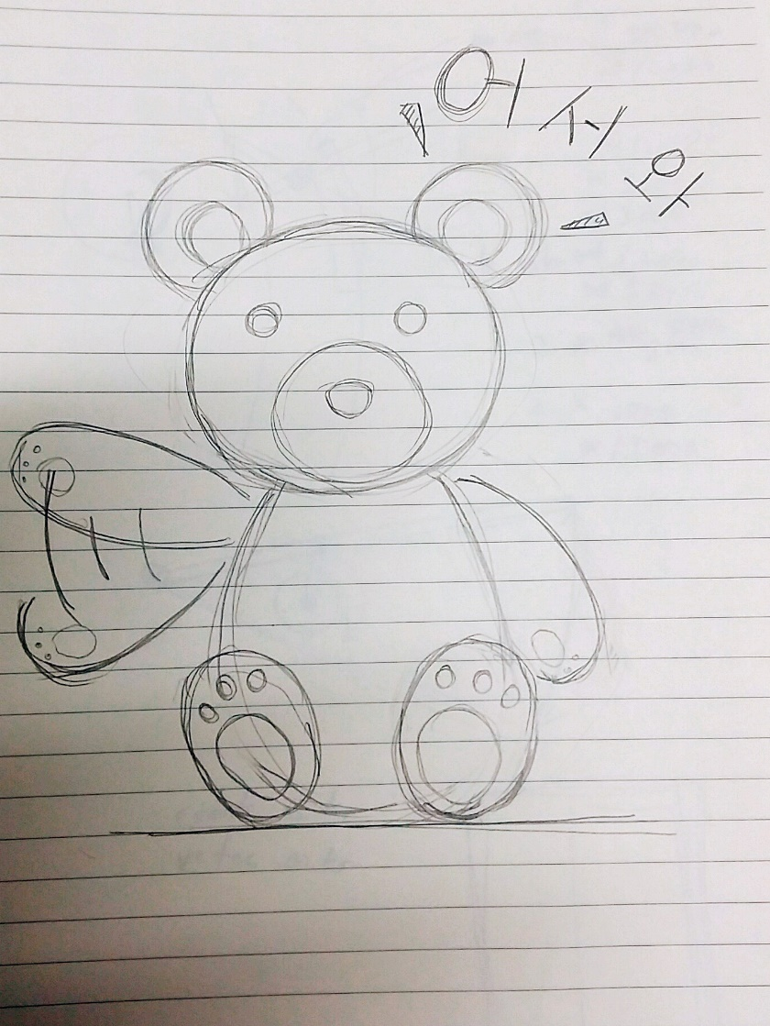 시안에는 제품이 사람들이 제품에 친근한 느낌을 가질 수 있도록 곰인형 모양으로 디자인 하였으며,

적외선 센서를 이용해 거리를 감지하여 일정거리 이하로 감지되면 팔을 흔들며 내장된 스피커 모듈을 이용해 인사할 수 있게 디자인 하였다.

*3D모델링 및 제품 출력

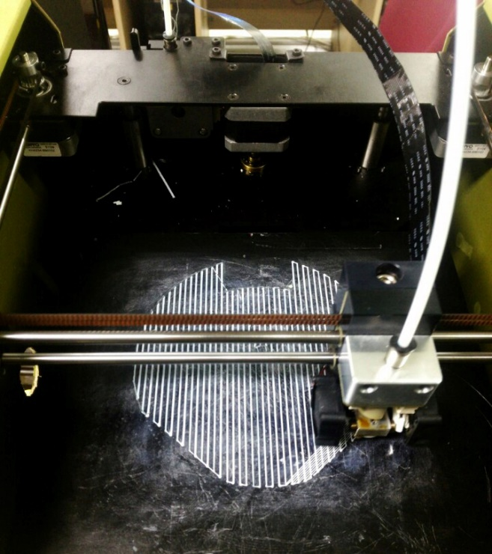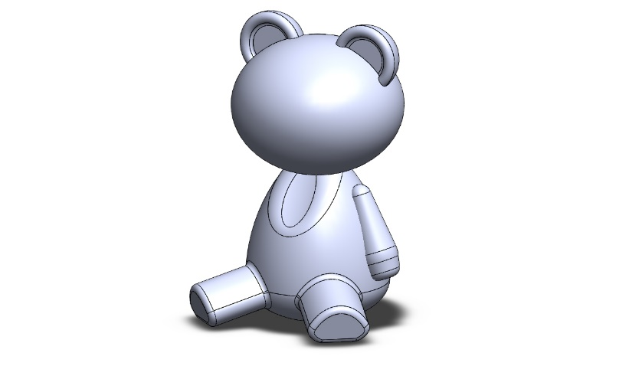

3D 모델링 툴(SOLIDWORKS, Rhino)을 이용하여 기존의 시안을 바탕으로 해 3D형상을 제작한다.

제작한 파트를 3D출력이 용이하도록 팔, 다리 하부 상부로 나누어서 출력한다.

*후가공 및 조립

출력한 제품을 폴리퍼티와 사포를 이용해 제품 표면을 매끄럽게 가공을 하고, 색상 스프레이를 이용하여 도생을 한다. 마지막으로, 제품 완성에 앞서 가조립을 한다.

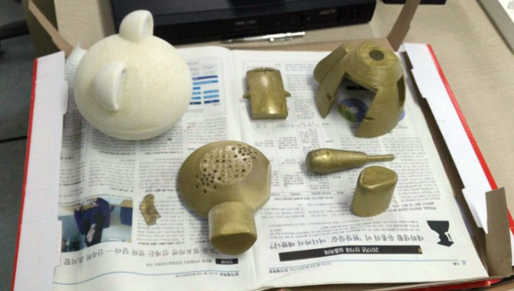

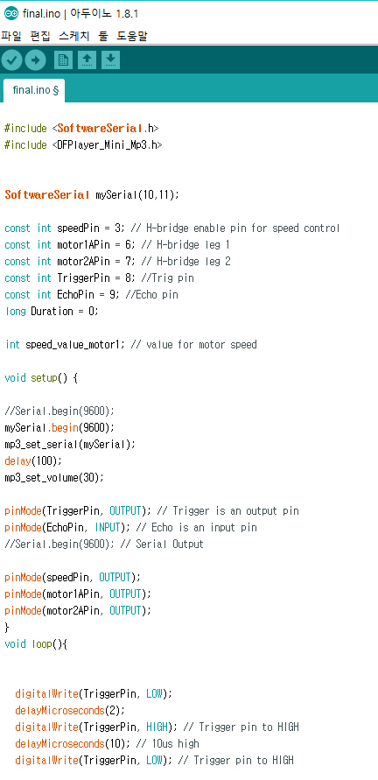*회로 제작 및 코딩

구상한 모델안에 들어갈 아두이노를 이용한 회로도를 구상하고, 이를 바탕으로 하여 회로도를 제작하며, 제어를 위한 아두이노 코딩작업도 병행한다.

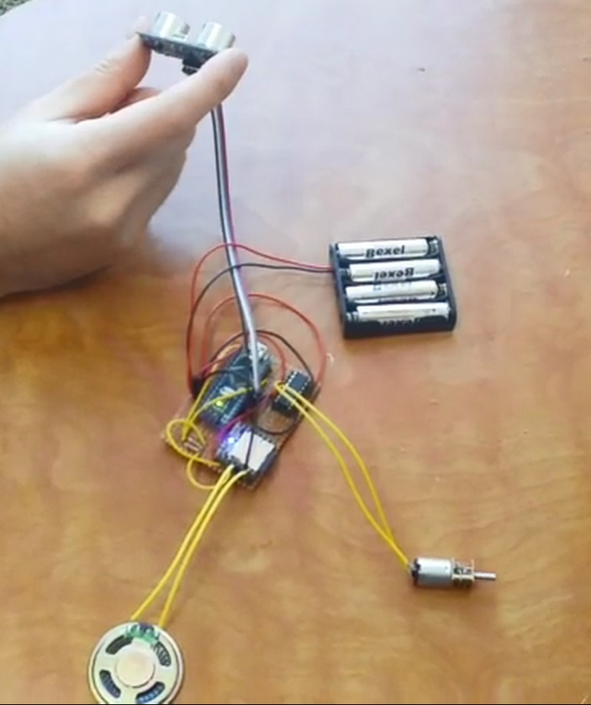

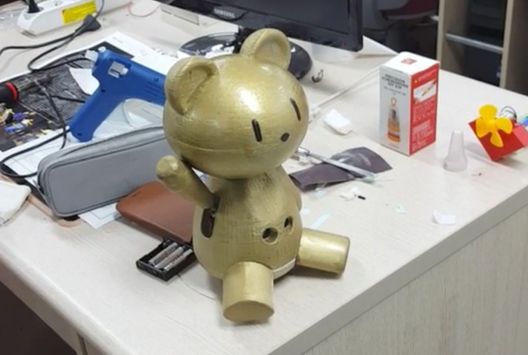*제품완성

1. 소감

기존에는 이론으로만 배우던 것들을 이렇게 한데 모아서 내 손으로 직접 제작해보니, 생각만큼 쉽지 않다는 것을 느꼈다.

시작할 때는 간단하다고 생각해 금방 끝날 것으로 예상하였지만, 출력물과 모델링사이의 오차, 회로의 배선문제 등 많은 문제가 우리를 괴롭혔다. 또한 도색과 같은 후가공 작업들은 작업시간에 비해서 기다리는 시간이 길어 많은 시간을 잡아먹는 주범이었다.

회로를 기판에 직접 납땜하는데 있어서는 종이로 그린 도면과 내가 손에 쥐고있는 기판의 차이때문에 많이 미숙해서 실수도 많이 하였고, 그 때문에 난항에 빠진 적도 있었다.

직접 제작에 있어서 고려해야할 요소가 너무나도 많고, 고려한다 해도 시행착오를 겪어 수정해 나가면서 차근차근 밟아 나가는 것이 쉽지만은 않은 과정 이었다. 하지만 그 과정의 중간중간에서의 성취감이 완성까지 도움을 주었던 것 같다.